**BÓNG ĐÈN LED BULB CẢM BIẾN 9W**

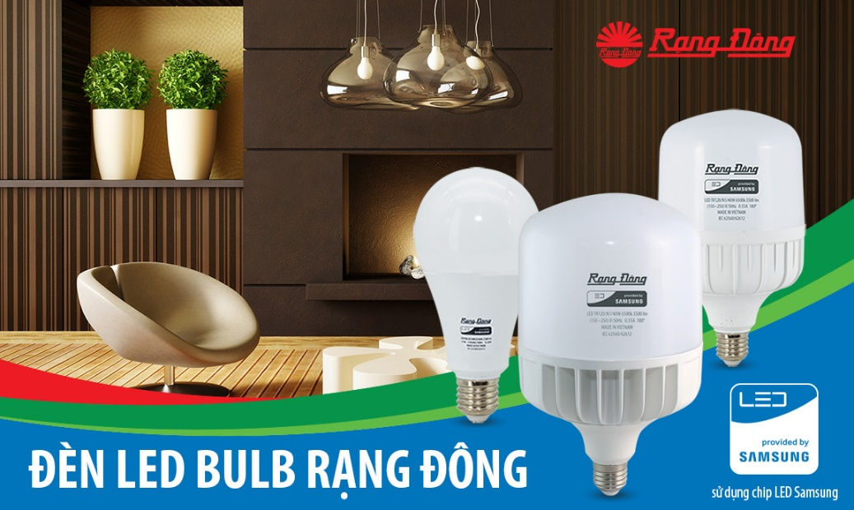

[**Đèn LED Bulb Rạng Đông**](https://rangdong.com.vn/category/bong-den-led-bulb)**tiết kiệm đến 88 % điện năng**

* Tiết kiệm 88% điện năng thay thế đèn sợi đối 60w
* Tiết kiệm 36%-53% điện năng thay thế đèn compact 11w, 15w
* Giúp giảm chi phí hóa đơn tiền điện.

**Tuổi thọ cao**

Tuổi thọ cao 15000 giờ, độ tin cậy cao, không hạn chế số lần bật tắt  
Cao gấp 15 lần so với bóng đèn sợi đốt,.  
Cao gấp 2-3 lần so với đèn copmact



**Tương thích điện từ trường EMC/EMI**

Tương thích điện từ trường không gây ra hiện tượng nhiễu  
cho sản phẩm điện tử và không bị ảnh hưởng nhiễu của các thiết bị điện tử khác



**Hệ số trả màu (CRI > 80)**

Hệ số trả màu cao (CRI > 80), ánh sáng trung thực tự nhiên.  
Tăng khả năng nhận diện màu sắc của vật được chiếu sáng.  
Đáp ứng tiêu chuẩn chiếu sáng Việt Nam TCVN 7114: 2008



**Đáp ứng Tiêu chuẩn Việt Nam (TCVN), Quốc tế (IEC)**

TCVN 8782:2011/IEC 62560: 2011: quy định về an toàn  
TCVN 8783: 2011/IEC 62612: yêu cầu về tính năng



**Thân thiện môi trường**

Không chứa thủy ngân và hóa chất độc hại,không phát ra tia tử ngoại, an toàn cho người sử dụng



**Ứng dụng**

 Chiếu sáng hộ gia đình, căn hộ: Phòng khách, Phòng ngủ, Phòng bếp….

 Lắp các trụ đèn chiếu sáng đô thị, khuông viên cảnh quan, sân vườn...